**附件三：中标候选人投报业绩**

**第1中标候选人**：中伟诚工程管理有限公司

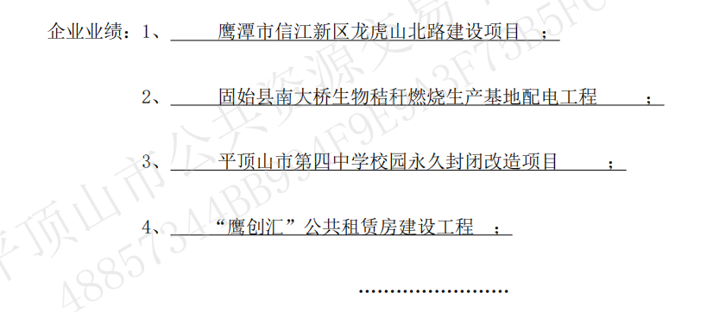

**第2中标候选人**：河南平业建设工程技术咨询有限公司

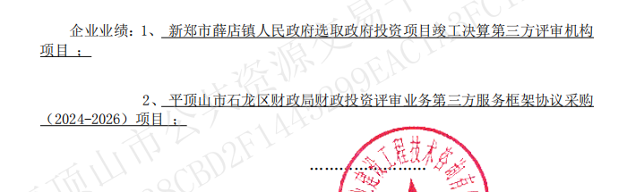

**第3中标候选人**：河南精诚名匠工程管理有限公司

